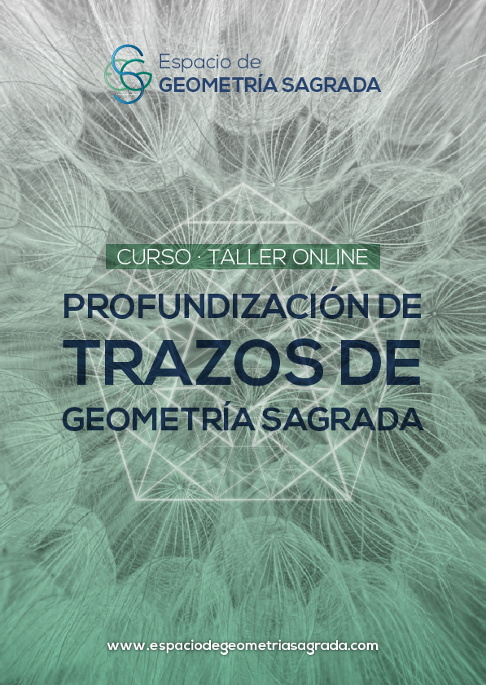

TRABAJO PRÁCTICO.
Hola! Este cuadernillo es VITAL para que podamos entregarte el aval que te permitirá usar este conocimiento en tu campo profesional, y para que el Taller sea tenido en cuenta para tu formación.
Por empezar, debes guardar este archivo con tu Nombre y Apellido.
Te explicamos cómo:
Paso 1
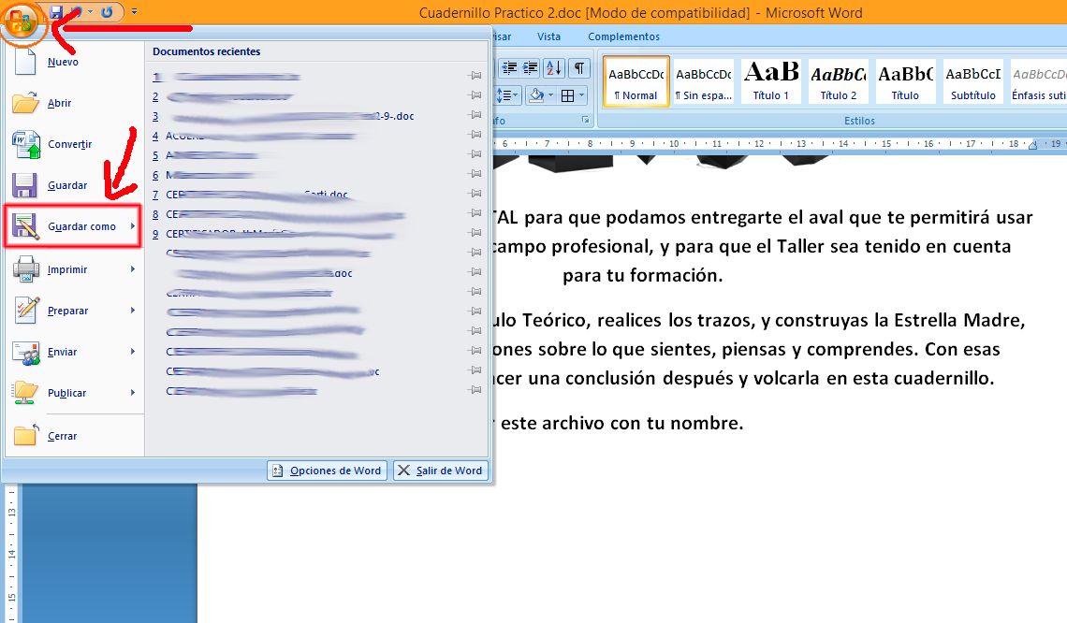
Paso 2
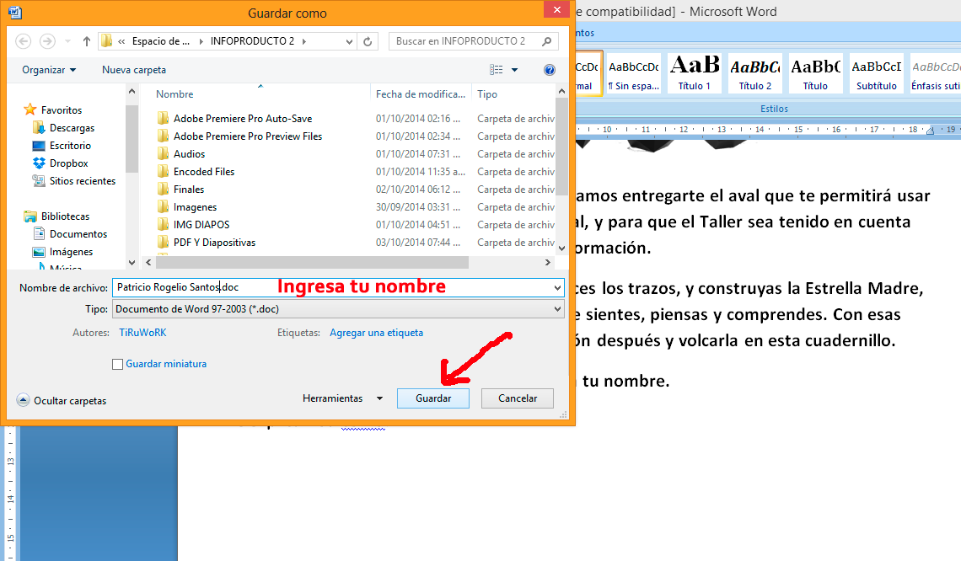
Bien!
Ahora, completa tus datos.
Por favor, se consciente del uso de Mayúsculas y minúsculas. Todos los datos deben estar escritos como los pedimos.
Nombre y Apellido:
Fecha de Nacimiento:
País:
Mail: (que usas en la plataforma)
Profesión:
Ejemplo correcto: Rogelio Santos. Incorrecto ROGELIO SANTOS.
No olvides ir guardando el documento a medida que avanzas. :)

Para aprobar este curso, deberás entregar este trabajo práctico, el cual será corregido por el consejo académico antes de darte una devolución.
#1 - Enviar las fotos del desarrollo de los siguientes trazos.
TRAZO | ENVIO  (MARCA CON X)
- Constantes matemáticas, Pi, Phi y Euler,
- Raíz de 2,3 y 5 en la Vesica Piscis,
- Todos los números polígonos y estrellas,
- Semilla de la Vida,
- Huevo de la Vida,
- Estructura de la Flor de la Vida,
- Flor de la vida expandida,
- Fruto de la vida,
- Cubo de metatrón,
- Los 5 Sólidos Platónicos en el cubo,
- Plantillas de los Sólidos.
- Espiral de paso igual,
- Espiral en la estrella,
- Rectángulo áureo,
- Espiral femenina y masculina,
- Corazón alado sufí,
- Pentaflor.
- Santa Chakana simple y doble,
- Los siete yantras (trazados según lo aprendido en el curso trazos reconociendo),
- El Sri Yantra,
- Laberino cretense, Hoppi, y de Chartres.
Fotos de los Trazos fuera del temario de los cursos iniciales.
- Desarrollo de un círculo de cosecha a tu elección,
- Vector de Equilibrio,
- Eneagrama en la Flor de la Vida,
- La Trisketa,
- Rosa de los vientos,
- Pentágono femenino entrelazado, Polígonos sumados.

#3 - Responder este cuestionario.
- ¿Cómo te resultaron las clases de encuentros?
- ¿Qué sumarias?
- ¿Tienes información que deseas compartir?
- ¿En que harías hincapié?
- ¿Cómo fue el nivel participativo?
- ¿Cómo fue la interacción en el grupo?
- ¿Te quedaron dudas?

